**КИЇВСЬКИЙ НАЦІОНАЛЬНИЙ УНІВЕРСИТЕТ ІМЕНІ ТАРАСА ШЕВЧЕНКА**

ННІ «ІНСТИТУТ ГЕОЛОГІЇ»



**Лабораторна робота № 5**

з дисципліни: «Інтернет-технології в галузі наук про Землю»

на тему «Ілюстрації та посилання в HTML»

Виконав:

студент 2 курсу магістратури Геоіформатика

Ганошенко В.А.

Перевірив:

Демидов В.К.

Київ, 2020

**Хід роботи**

**pr-5-1.** Після ознайомлення з теорією до практичної роботи було виконано завдання pr-5-1

Результуючі файли можна знайти за посиланням - https://github.com/vladyslavhanoshenko/Internet-technologies/tree/master/p5

Було додано меню для навігації між розділами документу

Для цього до кожного заголовку розділу було додано унікальний id за яким буду здійснюватись навігація

<h2 id="historyofdevelopment">History of development</h2>

<h2 id="gistechniquesandtechnology">GIS techniques and technology</h2>

<h2 id="relatinginfo">Relating information from different sources</h2>

h2 id="gisuncertainties">GIS uncertainties</h2>

<h2 id="datarepresentation">Data representation</h2>

<h2 id="datacapture">Data capture</h2>

Також було додане посилання для повернення до змісту

<a href="#zmist">Зміст</a>

Сам зміст виглядає наступним чином:

<p id="zmist">

<a href="#historyofdevelopment">History of development</a><br />

<a href="#gistechniquesandtechnology">GIS techniques and technology</a><br />

<a href="#relatinginfo">Relating information from different sources</a><br />

<a href="#gisuncertainties">GIS uncertainties</a><br />

<a href="#datarepresentation">Data representation</a><br />

<a href="#datacapture">Data capture</a><br />

</p>

**pr-5-2.** Після ознайомлення з теорією до практичної роботи було виконано завдання pr-5-2

Було додано вертикальне меню з посиланнями на відповідні файли:

<p id="menu">

<a href="history.html">History of development</a><br />

<a href="technology.html">GIS techniques and technology</a><br />

<a href="sources.html">Relating information from different sources</a><br />

<a href="uncertainties.html">GIS uncertainties</a><br />

<a href="representation.html">Data representation</a><br />

<a href="capture.html">Data capture</a><br />

</p>

**pr-5-2-1.** Було створено файли menu / content

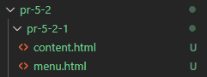

Було додане меню с посиланнями на файли з міткою

<p id="menu">

<a href="content.html#historyofdevelopment">History of development</a><br />

<a href="content.html#gistechniquesandtechnology">GIS techniques and technology</a><br />

<a href="content.html#relatinginfo">Relating information from different sources</a><br />

<a href="content.html#gisuncertainties">GIS uncertainties</a><br />

<a href="content.html#datarepresentation">Data representation</a><br />

<a href="content.html#datacapture">Data capture</a><br />

</p>

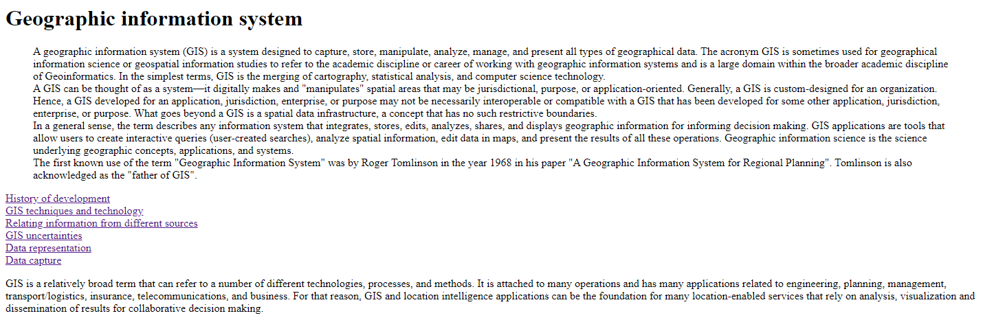

**pr-5-2-2.** Додав посилання на вікіпедію до заголовка Geographic information system

<h1><a href="https://en.wikipedia.org/wiki/Geographic_information_system">Geographic information system</a></h1>

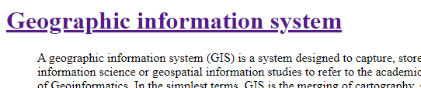

Додав посилання для відправки електронного листа

<a href="mailto:vladyslavhanoshenko@gmail.com">p5-2-2 Ганошенко В.А. Посилання для відправки електроного листа</a>

Після кліку відкривається діалогове вікно з вибором програми для відправки:

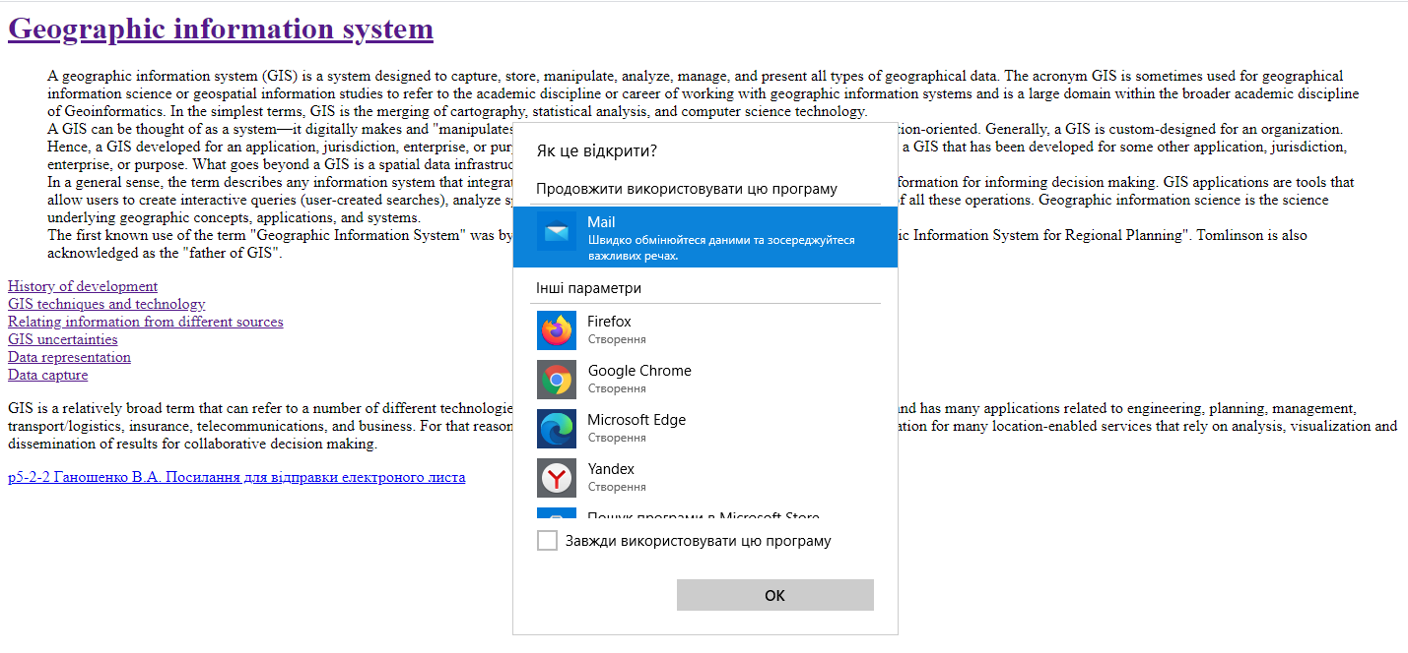

**pr-5-3.**

З якоїсь причини код файлу index.html з папки pr-5-3 не розпізнався моїм редактором коду.

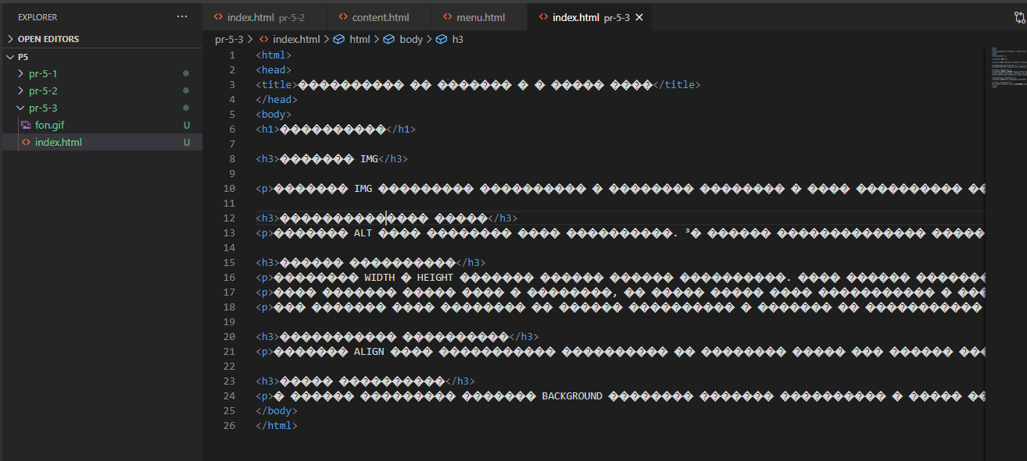

Але я взяв код вручну зі сторінки браузера

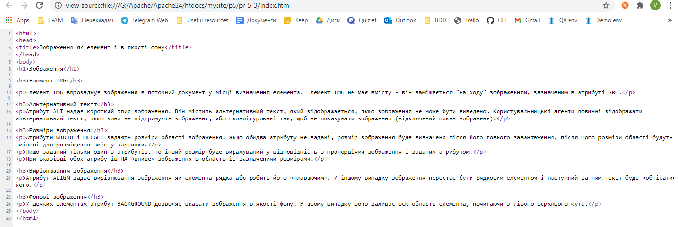

Додав фон до сторінки

<body background="fon.gif">

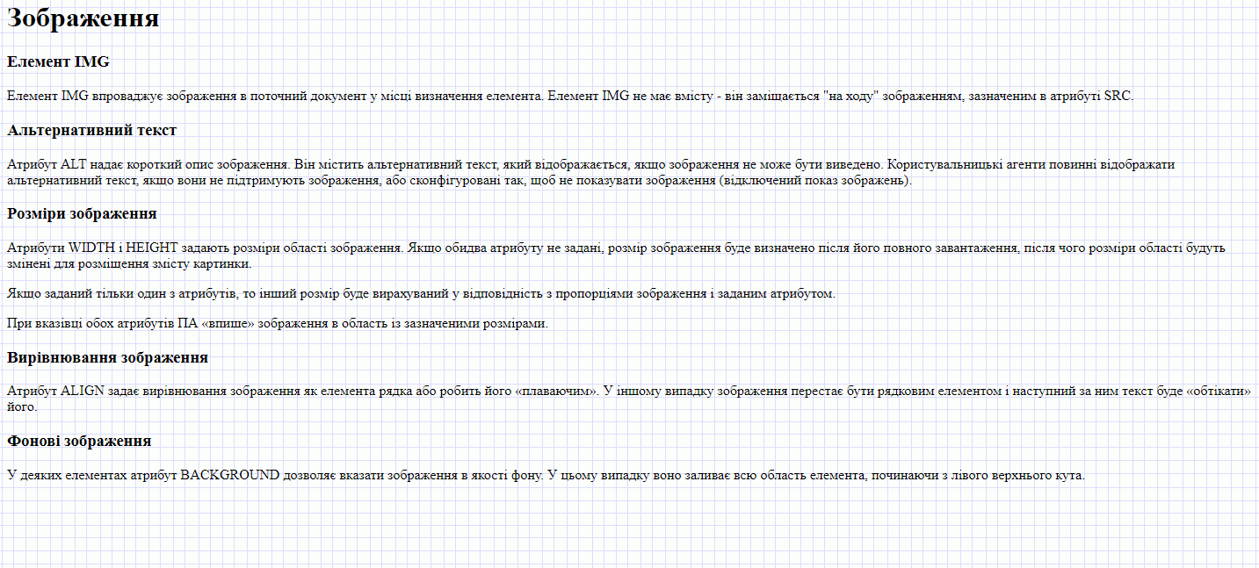

Застосував всі згадані в презентації атрибути img на практиці

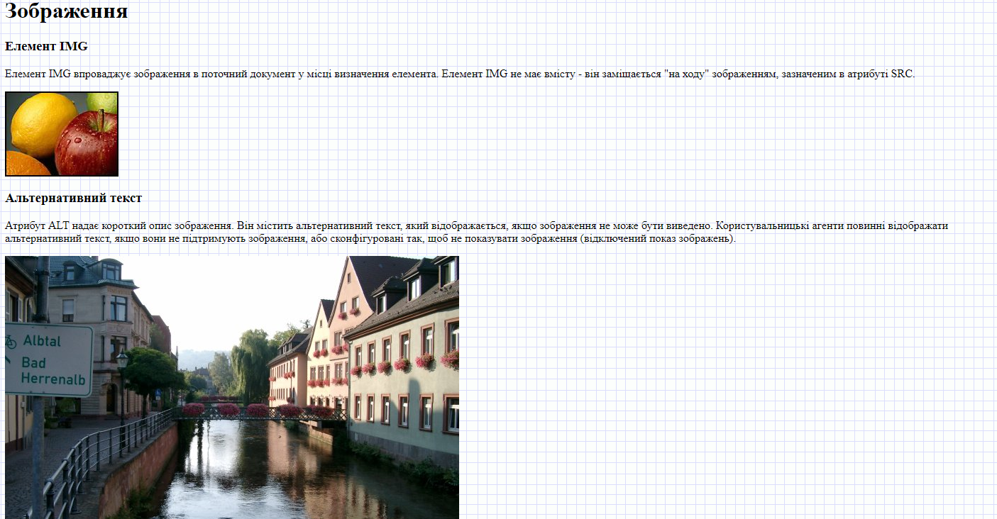

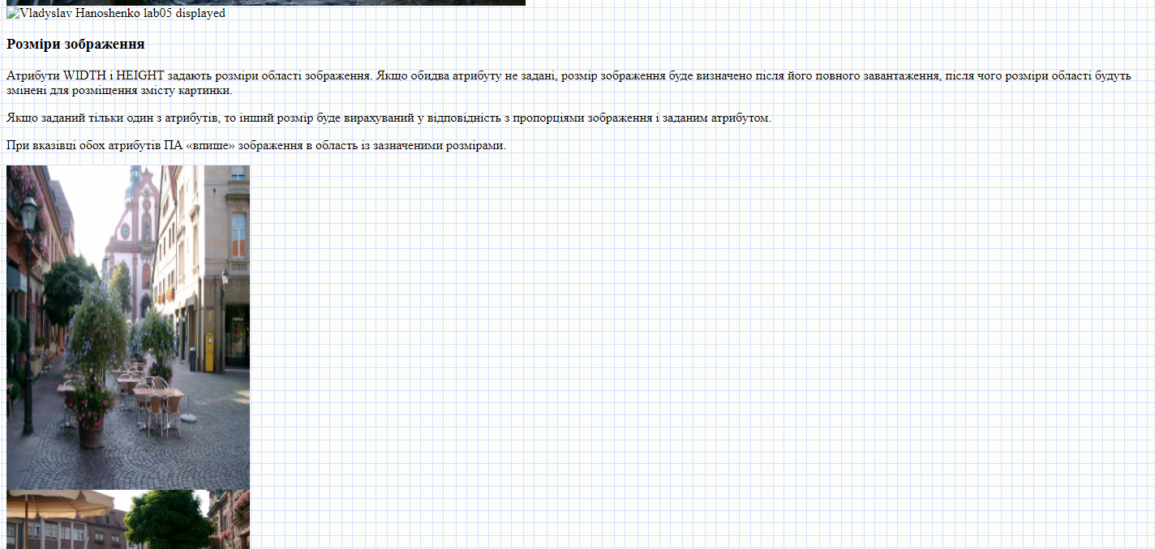

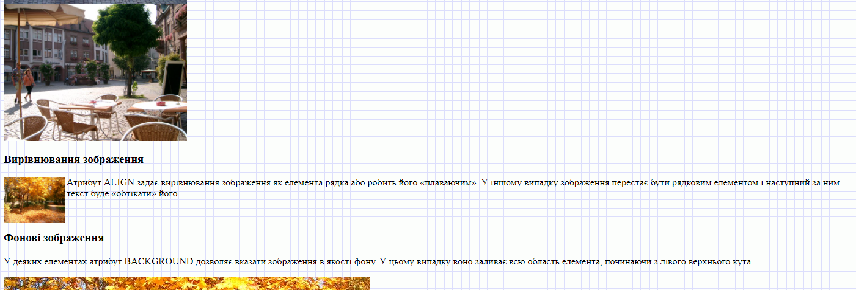

Лістинг коду в репозиторії гіт та нижче

<html>

<head>

<title>Зображення як елемент і в якості фону</title>

</head>

<body background="fon.gif">

<h1>Зображення</h1>

<h3>Елемент IMG</h3>

<p>Елемент IMG впроваджує зображення в поточний документ у місці визначення елемента. Елемент IMG не має вмісту -

він заміщається "на ходу" зображенням, зазначеним в атрибуті SRC.</p>

<img src="../images/delicious.jpg">

<h3>Альтернативний текст</h3>

<p>Атрибут ALT надає короткий опис зображення. Він містить альтернативний текст, який відображається, якщо

зображення не може бути виведено. Користувальницькі агенти повинні відображати альтернативний текст, якщо вони

не підтримують зображення, або сконфігуровані так, щоб не показувати зображення (відключений показ зображень).

</p>

<img src="../images/ettlingen01.jpg" alt="Vladyslav Hanoshenko lab05" title="Alt attribute is not displayed">

<br>

<img src="../images/ettlingen01wrongpath.jpg" alt="Vladyslav Hanoshenko lab05 displayed"

title="Alt attribute is displayed">

<h3>Розміри зображення</h3>

<p>Атрибути WIDTH і HEIGHT задають розміри області зображення. Якщо обидва атрибуту не задані, розмір зображення

буде визначено після його повного завантаження, після чого розміри області будуть змінені для розміщення змісту

картинки.</p>

<p>Якщо заданий тільки один з атрибутів, то інший розмір буде вирахуваний у відповідність з пропорціями зображення і

заданим атрибутом.</p>

<p>При вказівці обох атрибутів ПА «впише» зображення в область із зазначеними розмірами.</p>

<img src="../images/ettlingen02.jpg" width="300px" height="400px">

<br>

<img src="../images/ettlingen03.jpg" width="300px">

<div>

<h3>Вирівнювання зображення</h3>

<p><img src="../images/korolev01.jpg" width="100" align="left">Атрибут ALIGN задає вирівнювання зображення як

елемента рядка

або робить його «плаваючим». У іншому випадку зображення перестає бути рядковим елементом і наступний за ним

текст буде «обтікати» його.</p>

<br>

</div>

<h3>Фонові зображення</h3>

<p>У деяких елементах атрибут BACKGROUND дозволяє вказати зображення в якості фону. У цьому випадку воно заливає всю

область елемента, починаючи з лівого верхнього кута.</p>

<table background="../images/korolev01.jpg" width="600px">

<tr>

<td>...</td>

</tr>

</table>

</body>

</html>

Додав файл .gif до скопійованого до папки pr-5-3 menu.html

<img src="../images/gif_jpeg_png/earth.png" usemap="#wiki" width="150px" height="150px">

<map name="wiki">

<area shape="default" href="https://en.wikipedia.org/wiki/Geographic_information_system">

</map>

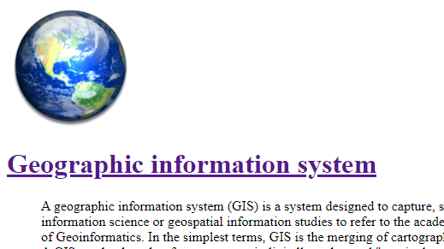

Додав до малюнку 3 активні області. На скріншоті нижче для наглядності відображена кожна області

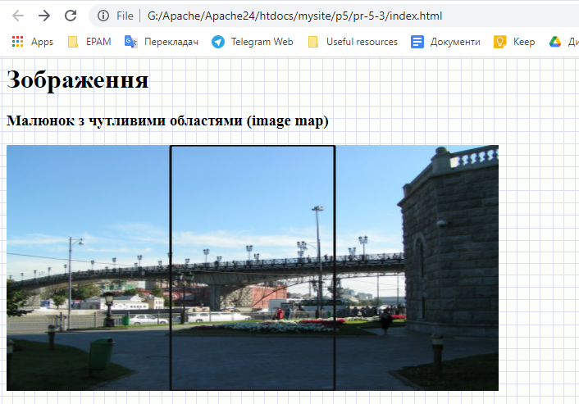

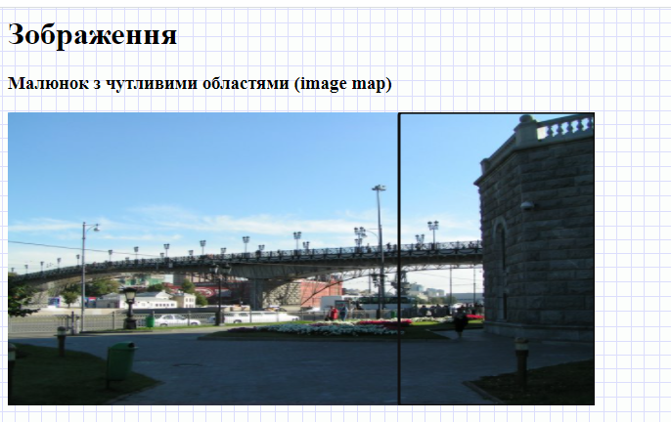

Лістингу коду приведений нижче:

<h1>Зображення</h1>

<h3>Малюнок з чутливими областями (image map)</h3>

<img src="../images/sochi01.jpg" usemap="#treeshapes" width="600" height="300">

<map name="treeshapes">

<area shape="rect" coords="0,0, 200,300", href="https://en.wikipedia.org/wiki/Geographic_information_system">

<area shape="rect" coords="200,0, 400,300", href="https://en.wikipedia.org/wiki/Geographic_information_science">

<area shape="rect" coords="400,0, 600,300", href="https://en.wikipedia.org/wiki/Geovisualization">

</map>

